TALLER HTTP - PARTE 1 - Desarrollo web

Nicolás Andrés Espitia Villamil

SENA

2453232: Programación de software

Samuel Padilla

1. de septiembre del 2022

* **Comparativo arquitecturas CLEAN, MVC, Tres Capas, Microservicios**

CLEAN

Serie de guías y buenas prácticas en el desarrollo de software. Define una serie de capas y otorga una responsabilidad a cada una El objetivo es escribir software que esté lo menos acoplado posible a nuestro modelo de datos. Capa de Modelo, Capa de Datos, Capa de Casos de Uso, Capa de Presentación.

MVC (Model, View, Controller)

Patrón de arquitectura de software que, utilizando 3 componentes (Vistas, Modelos y Controladores) separa la lógica de la aplicación de la lógica de la vista en una aplicación. La mayoría de los frameworks modernos utilizan MVC

Modelo: Se encarga de los datos, generalmente consultando la base de datos.

Controlador: Recibe las órdenes del usuario y se encarga de solicitar los datos al modelo y de comunicárselos a la vista.

Vistas: Son la representación visual de los datos, todo lo que tenga que ver con la interfaz gráfica va aquí.

Tres capas

Arquitectura de software predominante para las aplicaciones de cliente-servidor tradicionales. Se divide en tres partes que son:

Interfaz de usuario: Su objetivo principal es mostrar información al usuario y recopilar datos de este.

Lugar de procesamiento de datos: Se procesa la información recopilada en el nivel de presentación, a veces con otra información en el nivel de datos, mediante la lógica empresarial.

Lugar de almacenamiento y gestión de datos: Puede ser un sistema de gestión de base de datos relacional como PostgreSQL, MySQL, MariaDB, Oracle, DB2, Informix o Microsoft SQL Server.

Microservicios

Método de desarrollo de aplicaciones software que funciona como un conjunto de pequeños servicios que se ejecutan de manera independiente y autónoma. Los microservicios se comunican entre sí a través de APIs, y cuentan con sistemas de almacenamiento propios

- Ventajas: Modularidad, Escalabilidad, Versatilidad, Rapidez de actuación, Mantenimiento simple y barato, y Agilidad

- Desventajas: Alto consumo de memoria, Inversión de tiempo inicial, Complejidad en la gestión, Perfil de desarrollador, No uniformidad, Dificultad en la realización de pruebas, Coste de implantación alto

* **Explicación de los protocolos http y https**

HTTP (protocolo de transmisión de información de la World Wide Web)

Es la comunicación entre los diferentes elementos que constituyen la arquitectura web: servidores, clientes, proxies. Este protocolo establece las pautas a seguir, los métodos de petición (llamados “verbos”) y cuenta con cierta flexibilidad para incorporar nuevas peticiones y funcionalidades. El funcionamiento del http se basa en un esquema de petición-respuesta entre el servidor web y el “agente usuario”

HTTPS (protocolo seguro de transferencia de hipertexto)

Protege la integridad y la confidencialidad de los datos de los usuarios entre sus ordenadores y el sitio web. Proporciona estas tres capas de seguridad principales:

Cifrado: Se cifran los datos intercambiados para mantenerlos a salvo de miradas indiscretas.

Integridad de los datos: Los datos no pueden modificarse ni dañarse durante las transferencias

Autenticación: Demuestra que tus usuarios se comunican con el sitio web previsto.

* **Cuáles son los puertos de http y https. Explique que son puertos**

Puerto 80: Este puerto es el que se usa para la navegación web de forma no segura HTTP.

El puerto 443 de TCP (protocolo de control de transmisión), es el predeterminado que utiliza el HTTPS

Los puertos son una abstracción para permitir a muchos procesos enviar y recibir paquetes simultáneamente. Para un ordenador conectado a una red con una dirección IP, un puerto es el destino de la comunicación.

* **Qué son los headers http**

Parámetros que se envían en una petición o respuesta HTTP al cliente o al servidor para proporcionar información esencial sobre la transacción en curso.

* **Qué son los métodos o verbos HTTP**

Indican qué acción queremos realizar sobre el servidor y son GET, POST, PUT, PATCH, DELETE, HEAD, CONNECT, OPTIONS y TRACE. Cada uno indica una acción diferente a la que el servidor debe responder.

* **Qué son los HTTP status code**

Son mensajes del servidor que te permiten saber cómo fueron las cosas cuando recibió la solicitud de ver una determinada página.

Respuestas informativas (100–199),

Respuestas satisfactorias (200–299),

Redirecciones (300–399),

Errores de los clientes (400–499),

y errores de los servidores (500–599).

* **Comparativo servidores web Apache vs Nginx**

Son servidores web populares usados para enviar páginas web al navegador del usuario. Apache fue lanzado primero en 1995, luego llegó Nginx en el 2004.

Ambos son usados por grandes compañías Fortune 500 alrededor del mundo.

La posición de Nginx en el mercado ha ido en crecimiento constante en los últimos años.

En algunas ocasiones, Nginx ha tenido la ventaja competitiva en términos de desempeño.

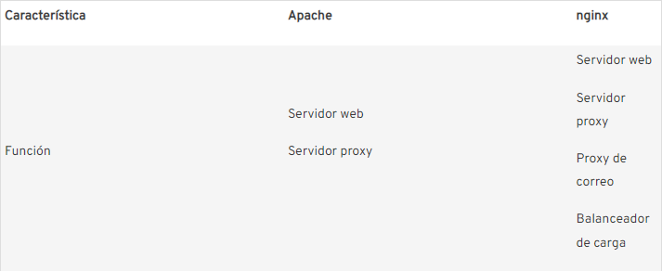

* **V8 engine relación con los navegadores**

Motor de JS creado por Google que convierte las instrucciones de Javascript en una lista de tokens, que posteriormente va a producir un Abstract Syntax Tree, representando simplificadamente el código fuente escrito en Javascript (en este caso), en un árbol de estructura.

Está escrito en C++ y es usado en Chromium, Microsoft Edge desde 2020, Brave y Opera.

* **Averigüe los comandos PING,WHOIS, NSLOOKUP,TELNET, NETSTAT**

PING

Herramienta de diagnóstico que permite hacer una verificación del estado de una determinada conexión o host local. Sirve para determinar si una dirección IP específica o host es accesible desde la red o no. Algunos de sus usos más comunes son los siguientes:

-Comprobar la conectividad de una red.

-Medir la latencia o tiempo que tardan en comunicarse dos puntos remotos.

-En internet conocer la dirección IP utilizada por un nombre de dominio.

-Scripts que permiten llevar un registro de la disponibilidad de un servidor remoto.

-Scripts que permiten conocer cuando existe conexión en un equipo.

-En los archivos batch es empleado ocasionalmente para retrasar la ejecución de comandos un tiempo determinado.

WHOIS

Comando que busca en la base de datos "quién es" para obtener información sobre el propietario de un nombre de dominio en particular su uso particularmente es en el sistema operativo de Linux.

Para poder utilizar esta función, deberás seguir los siguiente procedimiento:

-Accede a tu terminal. (Desde linux, deberás acceder a tu menú -> herramientas del sistema -> terminal)

-Ejecuta el siguiente comando:

whois tudominio.com *Recuerda que esta función solo servirá con las extensiones .com | .net | .org | .info

NSLOOKUP

Diagnostica problemas con dominios de Internet e incluso con el servidor DNS que estemos utilizando. Podemos utilizar en Windows, Linux y macOS, es una de las herramientas fundamentales de redes que está incluida en todos los sistemas operativos, tal y como ocurre con otras como el popular «ping» o «traceroute»

Un uso es abriendo la línea de comandos y ejecutamos el Símbolo del sistema con permisos de administrador. Una vez estemos dentro ya podremos ejecutar el comando.

TELNET

Telnet permite acceder a otros ordenadores o servicios de red. Sin embargo, este protocolo se debe activar primero en las características de Windows. Permite el control remoto de los ordenadores por medio de entradas y salidas basadas en texto. Con este objetivo, se crea una conexión cliente-servidor. Comandos:

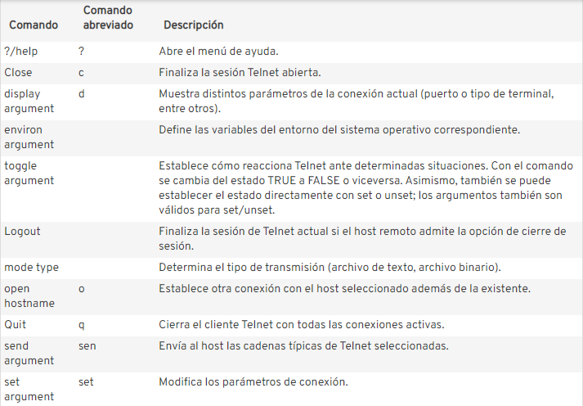

NETSTAT

Es una herramienta que podemos utilizar a través de la línea de comandos. Nos permite monitorizar las redes y también poder solucionar determinados problemas que puedan surgir. Obtiene datos estadísticos sobre el uso de red y tener información que pueda ser interesante para los usuarios

Comandos de uso:

